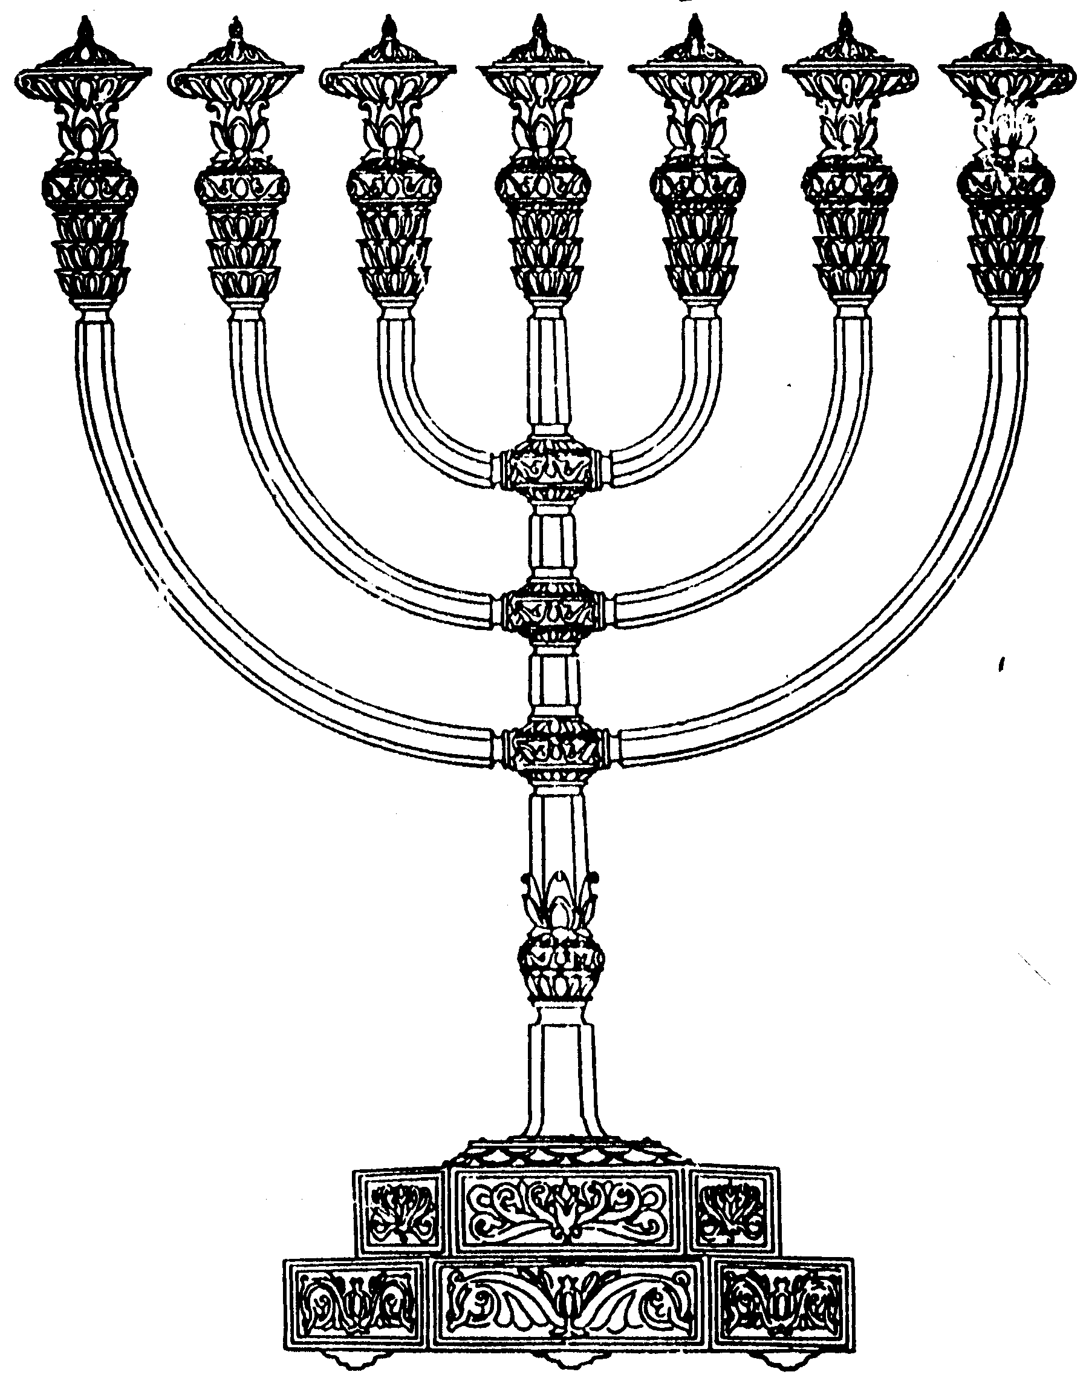
המדרשה לידע המקדש
מיסודו של מכון המקדש
בס“ד
ניצוצון ממקדש: מדוע צריך שמירה במקדש?

ניצוצון מספר 146
כ"ד מנחם אב ה'תשס"ח

על השאלה 'מדוע יש לשמור במקדש?', לא אנו חשבנו, אלא הקדימה אותנו
הגמרא במסכת תמיד.

" מנא הני מילי? (=מניין נלמד שצריך לשמור) אמר אביי: אמר קרא והחונים לפני המשכן קדמה לפני אהל מועד מזרחה משה ואהרן ובניו שומרים משמרת המקדש למשמרת בני ישראל " (תמיד כו.)

וב'מפרש' על תמיד: (הפירוש בשולי הדף, בדומה לרש"י על הגמרא הקצרה שיש על מסכת תמיד, נקרא – ה'מפרש')

" ובגמרא נפקא לן מקרא (- למדנו זאת מפסוק) דבית המקדש צריך שימור, דאי לא נפקא לן מקרא, הוא אמינא (- הייתי חושב) דלא צריכי שומרים, שאין עניות במקום עשירות, ואי גנבי כלי בית המקדש ייקנו כלים אחרים. ועוד הוא אמינא, דבחד שומר סגי" (המפרש על תמיד כה:)

הסבר: בפשט השאלה, ניתן להבין שתי הבנות:

- מדוע בכלל צריך לשמור? והסברא – שבבית המקדש לא צריך שמירה בכלל. (או שסמלית צריך שומר אחד). בא הפסוק ללמד שזאת גזירת הכתוב צריך כך וכך שומרים.
- בדיוק הפוך: מדוע צריך פסוק, ציווי ומצווה, שצריך לשמור, הרי בכל מקום שיש בו כלי כסף וזהב מעמידים שומרים. ( על פי ספר 'עזרת כהנים' עמ' קמ"ו)

מדוע צריך שמירה?

- פירוש הרא"ש: – "שימור זה אינו מפני גניבה, אלא גזירת הכתוב הוא – דכתיב 'ושמרו' "
- פירוש נוסף ברא"ש: "וגם זהו כבוד המקדש שלא יסיחו דעתם ממנו, לא ביום ולא בלילה. כדכתיב ביהוידע: ו"ּשְׁמַרְתֶּם אֶת מִשְׁמֶרֶת הַבַּיִת מַסָּח"
- הרמב"ם: "ואע"פ שאין שם פחד מאויבים ולא מלסטים שאין שמירתו אלא כבוד לו אינו דומה פלטרין שיש עליו שומרין לפלטרין שאין עליו שומרין" (הלכות בית הבחירה, ח')
- רש"י: " לאהרן להזהירו על תקנת ישראל שלא יכנסו למקדש... ויתחברו אליכם להזהיר גם את הזרים מלהתקרב אליהם" (רש"י על הפסוק "וְיִלָּווּ עָלֶיךָ וִישָׁרֲתוּךָ וְאַתָּה וּבָנֶיךָ אִתָּךְ לִפְנֵי אֹהֶל הָעֵדֻת...וְשָׁמְרוּ מִשְׁמַרְתְּךָ וּמִשְׁמֶרֶת כָּל הָאֹהֶל אַךְ אֶל כְּלֵי הַקֹּדֶשׁ וְאֶל הַמִּזְבֵּחַ לֹא יִקְרָבוּ וְלֹא יָמֻתוּ גַם הֵם גַּם אַתֶּם" במדבר י"ח)

וחידוש שלי:
הקדמה: מחר, נברר האם השמירה היא ביום או בלילה, על פי הטעמים שראינו היום. אך ברצוני לדייק מתוך המשנה שראינו אתמול, את הטעם לשמירת המקדש.

אִישׁ הַר הַבַּיִת הָיָה מְחַזֵּר עַל כָּל מִשְׁמָר וּמִשְׁמָר, וַאֲבוּקוֹת דּוֹלְקִין לְפָנָיו, וְכָל מִשְׁמָר שֶׁאֵינוֹ עוֹמֵד, אוֹמֵר לוֹ אִישׁ הַר הַבַּיִת, שָׁלוֹם עָלֶיךָ. נִכָּר שֶׁהוּא יָשֵׁן, חוֹבְטוֹ בְמַקְלוֹ. ורְשׁוּת הָיָה לוֹ לִשְׁרוֹף אֶת כְּסוּתוֹ. וְהֵם אוֹמְרִים מַה קּוֹל בָּעֲזָרָה, קוֹל בֶּן לֵוִי לוֹקֶה וּבְגָדָיו נִשְׂרָפִין, שֶׁיָּשֵׁן לוֹ עַל מִשְׁמָרוֹ. רַבִּי אֱלִיעֶזֶר בֶּן יַעֲקֹב אוֹמֵר, פַּעַם אַחַת מָצְאוּ אֶת אֲחִי אִמָּא יָשֵׁן, וְשָׂרְפוּ אֶת כְּסוּתוֹ: (משנה מידות פרק א')

מתוך המשנה, משמע שתפקידו המרכזי של 'איש הר הבית' הוא לבדוק שכל משמר עומד במקומו (עומד במשמעות נמצא) ואיננו ישן.

לכן אני רוצה לחדש:
- השמירה היא דווקא בלילה כשאין אנשים.
- מטרת השמירה – כדי ליצור מצב, שכל הזמן יש נוכחות בבית המקדש. (כך למשל 'מתגאים' שכל הזמן, בבוקר, בערב ובלילה - בשלג ובחמסין, תמיד יש אנשים בכותל.
- אולי ניתן להבין זאת, גם בדברי הרמב"ם, שזהו הכבוד למקדש.
לקבלת ניצוצון יומי - שלח הודעה ל: mikdash3@gmail.com
נכתב ע"י הרב מרדכי פרסוף

